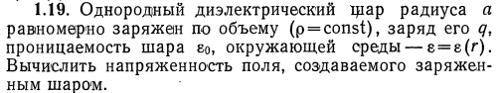

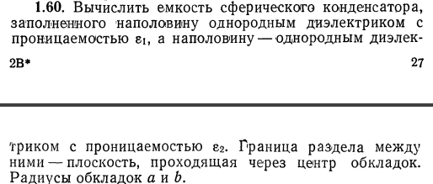

Векштейн E.Г. «Сборник задач по электродинамике» 1966

